一、透過SE16去表格「ZMMM01」新增欲增加的工單類型，如圖左紅框處
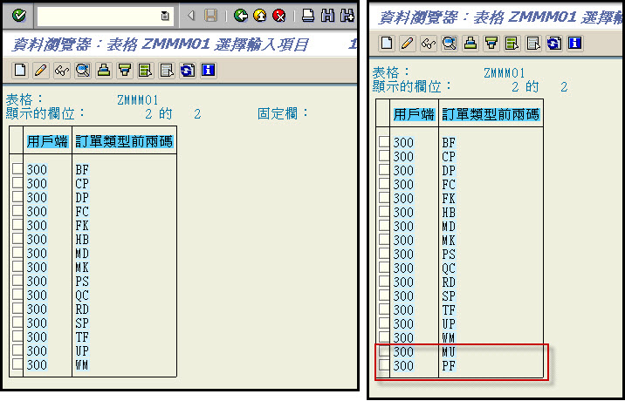

二、執行TCODE：SNRO，輸入物料「ZBATCH」，選單→轉到→號碼範圍
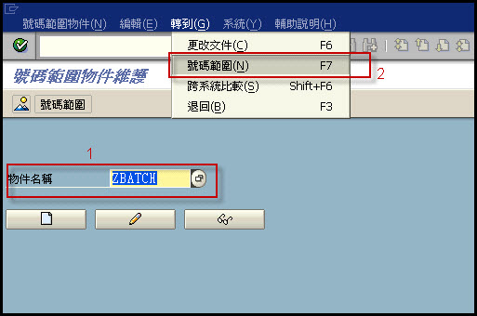
三、輸入「MU」或「PF」
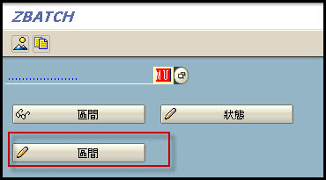

四、按下【間隔】
分別輸入「01」、起「00000001」、迄「99999999」，目前號碼不要輸入，按下存檔即可
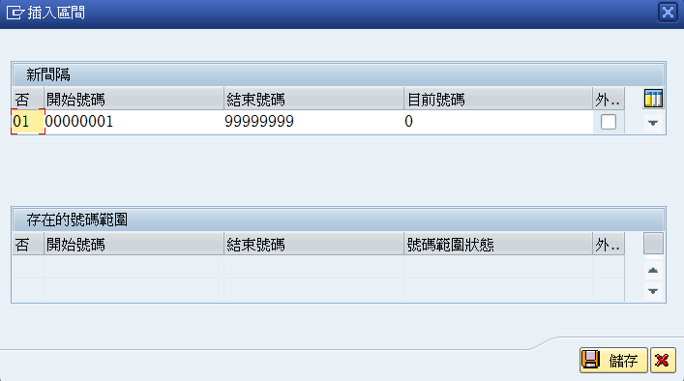

五、工單建立核准批號取號成功
